管理体系审核记录表
过程与活动、  抽样计划 | 涉及  条款 | 受审核部门：综合部 主管领导/陪同人员：陈建华 | 判定
 |  | 审核员：朱晓丽 审核时间：2022年9月17日
审核条款：
QMS：6.2/8.4/9.1.3/9.2/10.2
EMS：6.1.2/6.2/8.1/8.2/9.1.2/9.2/10.2
目标、指标管理方案 | QE6.2 | 分解到该部门的质量目标及完成情况如下：  1、采购产品合格率100%  2、员工培训按时完成率100%。  3、顾客满意率96%以上  环境职业健康部门目标：  - 环境污染事故为零。  - 火灾事故发生率为零。  指标：杜绝火灾事故，火灾事故发生率为0。  管理方案：  1、 公司综合部负责设备的配备、采购与管理。  2、 综合部要求配备合理数量的灭火器并确保其有效性。  3、 综合部每月对各部门区域的灭火器进行检查，发现损坏及时要求更换或自行更换。  4、 综合部每季度安全工作检查时，对灭火器进行检查，发现损坏及时更换。  5、 各部门负责及时清理办公区域内的可燃物。  6、 综合部负责监督此管理方案的落实  执行部门：各部门，检查人：王根厚，责任部门：综合部，执行日期：2021年10月-2022年12月  指标：固体废弃物100%分类，并得到有效处置  1、 综合部负责于2020年11月份制定《固体废弃物管理规定》，并报经总经理批准后实施。  2、 公司各部门严格按照《固体废弃物管理规定》的要求，对固体废弃物进行合理分类，并放置到指定位置。  3、 公司按相关的要求，定期将不能回收利用的废弃物交甲方进行收集处理。  4、 综合部门、销售部门及其它部门中产生的各种废弃物应督促外包方放置到指定位置，得到妥善处置，并定期进行检查  执行部门：各部门，责任人：王根厚、执行日期：2021年10月-2022年12月。  提供2021年10月-2022年8月目标考核情况统计表，目标均完成，考核人：王根厚。  制定的指标和管理方案基本可行。 | Y
外部提供过程、产品和服务过程管理 | Q8.4 | 为确保外部提供的过程、产品持续稳定地满足顾客要求，要求所需物资在合格供应商处采购，定期组织供方业绩评定。产品部通过供方调查的形式，对外部提供过程的供方相关信息进行调查确认，调查评价合格后列入“合格供方名单”：  供应商名称采购产品  上海戴硕电子科技有限公司 热剥器  北京赛方德科技有限公司 定位器  深圳市创联信息科技有限公司 单模光源等  贝迪投资管理（上海）有限公司 打印机  北京鸣远麦迪科技发展有限公司 压接钳  埃第尔电气科技（上海）有限公司 工具  DIT-MCO International, LLC 电缆测试仪  西安福川电子科技有限公司 电缆  苏州遇择腾电气有限公司 编织套管  上海浩略实业有限公司 连接器  Blackman and White Ltd 刀片等  巴可伟视（北京）电子有限公司 投影机  Daniels Manufacturing Corporation 拉力测试仪  北京诚仪嘉创科技发展有限公司 无线生理监测主传感器  亿展物流（北京）有限公司报关（外包）  。。。。。。。。  查见上述供方调查评价内容包括：产品质量、价格、质保等。  批准人：贾永娟  销售产品采购签订合同后，采购员下采购单，经总经理审批后进行采购。每批次采购产品生产完成后，供方通知企业核对订单，无误后发货。  抽采购合同：  供方：苏州遇择腾电气有限公司  产品:黑色编织套管规格型号；Q4-BLACK 数量：2200米  产品:黑色编织套管规格型号；Q8-BLACK 数量：400米  产品:黑色编织套管规格型号；Q15-BLACK 数量：1600米  规定了运输方式及运费、包装标准质量要求、验收标准、结算方式、保修等事宜。  签订时间：2021年09月16日  供方：西安福川电子科技有限公司  产品:电线电缆规格型号；M27500-18RC3S06数量：80米  产品:电线电缆规格型号；M27500-22RC2S06数量：80米  产品:电线电缆规格型号；M81044/12-18-9数量：100米  规定了运输方式及运费、包装标准质量要求、验收标准、结算方式、保修等事宜。  签订时间：2021年12月3日  采购产品检验：供方将货品准备齐全后电话沟通或邮件形式与企业确认产品数量、型号等，企业确认无误后进行发货，检验无误后入库。  企业办公用品基本均为京东采购，到货后核对数量、包装无误后即可，无记录。  企业采购/进口产品均为有固定包装物产品，无特殊情况不开箱检验。  企业有一2个库房，面积共40平米左右，主要存放待发货产品，分类存放，堆高不超过5层，物品存放时间不长，到货检验入库后根据客户要求发货，企业不备货。库房产品流转较快，无需盘点。  抽材料入库单  名称 单位 型号 数量 登记人员 时间  定位器 EA K42 6 邢蕾 2021-07-01  VIAVI单模光源双波长 EA OLS-85 1 邢蕾 2021-05-20  VIAVI光功率计 EA OLP-85 1 邢蕾 2021-05-20  VIAVI光故障定位仪 EA FFL050 1 邢蕾 2021-05-20  电焊台 EA WT1014 2 邢蕾 2021-05-11  i7100工业标签打印机LMK软件套装 SET i7100 1 邢蕾 2021-02-04  压线钳 EA 59250 1 邢蕾 2021-02-02  剥线钳 EA 55-2902 1 邢蕾 2021-04-21  刀片 EA 55-2902-1 1 邢蕾 2021-04-21  电缆测试仪 EA S2.2115.S17-1276 1 邢蕾 2021-07-02  黑色编织套管 M Q4-BLACK 2200 邢蕾 2021-09-16  黑色编织套管 M Q8-BLACK 400 邢蕾 2021-09-16  黑色编织套管 M Q15-BLACK 1600 邢蕾 2021-09-16  电缆 M M27500-18RC3S06 80 邢蕾 2021-12-31  电缆 M M27500-22RC2S06 80 邢蕾 2021-12-31  电缆 M M81044/12-18-9 100 邢蕾 2021-12-31  连接器 EA 617610580 2 邢蕾 2021-09-24  连接器 EA 617612502 4 邢蕾 2021-09-24  拉力测试仪 台 MPT-250C 1 邢蕾 2022-3-30  投影仪 台 FS70-4K6/F70-4K6 28 邢蕾 2022-2-15  裁片机刀片 个 BW5MM45 10 邢蕾 2022-6-10  。。。。。。  提供线缆产品COC合格证，符合要求。  抽报关单：  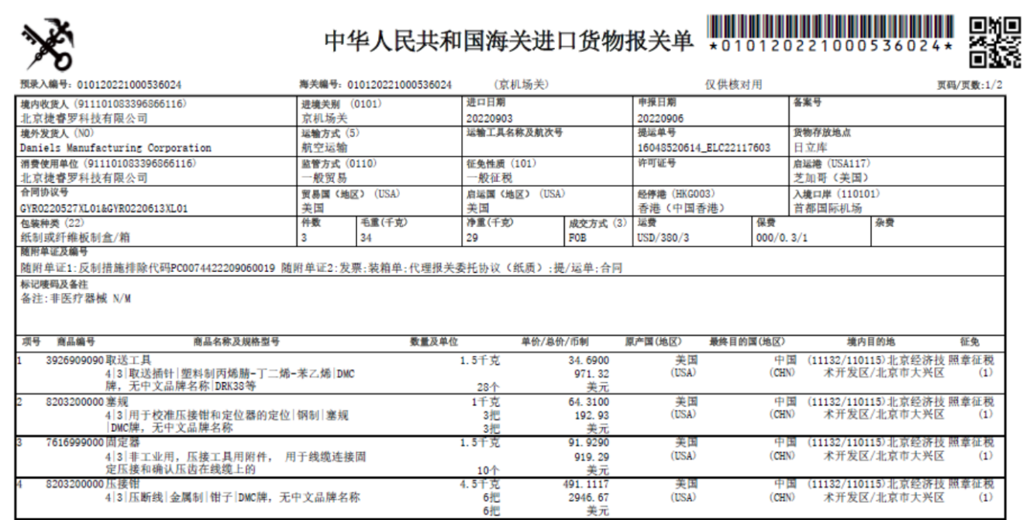  另抽其他报关单，符合要求。  采购过程受控。
监测、分析与评价 | QE9.1.3 | 通过对数据的收集、分析和处理提高顾客满意、产品和服务符合性、质量管理体系的绩效和有效性、过程、产品的特性及发展趋势等。  查质量目标统计表，均满足策划的要求。  根据对应对风险措施评价分析，公司各项指标虽然达到《质量手册》规定要求，仍需要加强人员的管理和培训，做到精益求精，加强内部管理，持续改进组织的质量管理体系。 | Y
内审 | QE9.2 | 公司制定了《内部审核控制程序》，文件规定每年至少进行一次内部审核，间隔时间不超过12个月。规定了审核的策划、实施、形成记录以及报告结果的要求。  提供了《审核实施计划》，审核目的，范围、频次、审核时间、受审部门、日程安排、审核组长和成员等内容。  内审时间：2022年7月11日  依据GB/T19001-2016版标准，质量管理手册和体系其他文件。计划由总经理批准后实施。  公司按计划实施了内审。  审核组长：陈建华 审核组成员：孙贵有  提供了内审员任命书，写明了内审员任职要求及审核要求。内审员的安排考虑了审核过程的客观性和公正性，没有发现自己审核本部门的情况。  内审首末次会议签到（领导层、各部门负责人）；  ——内部审核检查表，审核按计划进行，没有遗漏标准条款及体系覆盖的部门和场所，内审员没有审核自己的工作  内审不符合1项，已整改验收合格。  内审结论：综合来看，这次内审是比较成功的审核，同时也发现我公司的质量/环境/安全管理体系运行基本是正常的、有效的。  内审报告显示本公司的质量体系均运行良好。 | Y
环境因素 | E6.1.2 | 编制了《环境因素识别与评价控制程序》、《危险源辨识与风险评价管理程序》符合标准要求.  提供的“环境因素辨识与评价清单”“重要环境因素清单”，评价考虑了三种时态现在、过去、将来、三种状态、异常、正常、紧急考虑了法律法规，并进行了评价，服务过程，用打分法考虑了法规符合性、发生频次、影响范围等, 通过定性判断法，共识别出重大环境因素2项：固废排放、火灾，评价符合程序要求及公司的实际情况。  对重要环境因素的控制措施包括制定管理制度、监督检查、应急预案、培训等。提供《重要环境因素清单》，其中综合部涉及的重要环境因素：固废排放、潜在火灾事故发生，评价基本合理。
合规义务、法律法规及其他要求 | E6.1.3 | 根据《法律法规和其它要求控制程序》要求，随时对法律法规的更新进行跟踪，并进行补充。于2021.10.29识别了法律法规清单。获取渠道，网络和期刊等。  提供《环境法律法规清单》《安全法律法规清单》收集的环境和安全法律法规《中华人民共和国安全生产法》、《中华人民共和国节约能源法》《中华人民共和国环境保护法》中华人民共和国消防法、中华人民共和国职业病防治法、中华人民共和国劳动合同法、中华人民共和国妇女权益保障法、中华人民共和国传染病防治法、中华人民共和国突发事件应对法、中华人民共和国未成年人保护法等,对公司法律法规及要求遵守程度进行评价。
运行控制 | E8.1 | 本部门执行节能降耗控制程序、固体废弃物控制程序、环境管理控制程序、档案管理制定合同管理制定、印章管理制度、代理工作办法项目管理手册、车辆管理规定等。  运行控制情况：办公过程注意节约用电，做到人走灯灭，电脑长时间不用时关机，下班前要关闭电源；办公区域内配置的灭火器,在有效期内。  办公过程使用的电器如：空调、电脑、灯具均符合安全设计要求，使用过程注意安全，预防触电，工作时间平均每天8小时；  办公用品按要求由综合部负责发放，作好记录；  相关方施加影响：公司能够控制或能够施加影响的相关方有周边商户、固体废弃物处理等。提供了“致相关方的公开信”，将公司关于办公用品采购、固体废弃物处理等方面环境控制要求发放到了周边商户，督促影响各相关方按照环境管理体系要求对环境施加影响。  公司办公产生的废硒鼓、废墨盒、色带由供应方公司回收；  查：废弃物回收处理登记表：  1.14 生活废物 交环卫 环卫处理 王根厚  3.20 生活废物 交环卫 环卫处理 王根厚  4.28 生活废物 交环卫 环卫处理 王根厚  5.20 生活废物 交环卫 环卫处理 王根厚  6.20 生活废物 交环卫 环卫处理 王根厚  查到公司为员工缴纳了社保、工伤等保险。  提供了缴纳保险的票据及社会保险在职人员信息统计表，符合要求。  驾驶员要求遵守道路交通安全法，不违章驾车，驾驶证和车辆定期年审，确保行车安全。  抽了2022年2季度办公区环境检查记录，对目标指标管理方案及措施是否落实、现场噪声、扬尘、污水、固废排放是否符合程序规定、水、电、气和原材料消耗是否在控制范围，有无跑冒滴漏现象、消防设施是否完好，通道是否畅通、电器设施是否完好，日常操作是否符合程序规定，有无安全隐患、要害部位防范措施是否有效，有无安全隐患、人员资格审查是否到位、应急预案是否培训，措施及设施是否准备到位、各项文件、记录是否保存完整，标识清晰，易于查找等情况进行了检查，检查人：孙贵有，无问题。  公司无食堂  提供财务资金保障情况：  项目 实际投入（单位：元）  培训费 1000  体检费 10000  劳动保护用品投入 4000  现场与公司的财务经理沟通，公司建立了完善的财务管理制度，公司的环境及职业健康安全资金保障充足。
应急准备和响应 | E8.2 | 公司制定《应急准备与响应管理程序》，预防或减少潜在安全事故或紧急情况造成的影响，对可能发生的各种重要环境危险源的紧急情况做出积极准备和响应，以减少事故造成的影响。  提供了《火灾应急预案》《触电事故应急救援预案》，包括发生火灾等紧急情况的处置和应急抢救方案等内容。  出示了“应急演习记录表”  演练时间：2022年4月24日地点：本公司办公室楼前广场  组织部门：综合部演练主持人：王根厚  参加演练人员名单：公司全体人员。  演练过程描述：  1、电线老化引起火灾  2、模拟烧伤处置  3、演习火灾，组织演习灭火及逃生  4、易燃品引起火灾  应急能力评价：  公司制定的应急措施有效，故障顺利被排除。  烧伤得到正确的处置。  人员能及时疏散。  灭火方法正确有效。  演习过程表明，应急预案中设定的方法可以控制应急情况下的环境污染，将人身伤亡可能降到最低。  评价人：总经理：卢永芝日期：2022年4月25日
合规性评价 | E9.1.2 | 编制《合规性评价控制程序》  提供《合规性评价记录》及《合规性评价报告》2021.11.30，评价依据：适用的职业健康安全法律、适用的环境法律、共同执行法规等。  评价结果：法律法规适宜。  评价人员：评价人：卢永芝王根厚王根厚邱艳辉等。  经查合规性评价基本符合要求。
不符合和纠正措施 | QE10.2 | 企业通过过程的监视和测量、绩效考核、内审、管理评审等方式和机制，确保质量管理制度有效执行。  企业经过策划，采用对产品的监视和测量，对不合格品控制等来证实产品的符合性。  企业制定《不合格输出控制程序》、《事故、事件和不符合管理程序》等，通过分析实际存在的或潜在的不符合的原因，制定纠正和预防措施，并验证其效果，以防止不符合的发生／再发生，实现持续改进绩效的目的。  对内审中的不符合，采取了纠正措施，并验证；  为保证公司质量、环境、职业健康安全管理体系的有效运行，通过对安全事件的调查处理，以确保管理体系运行的有效性。  经查在公司正常经营活动中，出现了轻微不符合，部门已经采取纠正和纠正措施，经验证纠正措施有效。  公司研发及销售活动未发生过环境、安全等事故。  查持续改进：  a. 通过管理体系运行，管理方针、目标的实施，内审、管理评审进行持续改进；  b. 通过数据分析、纠正、预防措施实施达到持续改进；  c. 通过顾客满意度调查，改进、提高产品质量，满足顾客需求，达到持续改进的目的。  管理评审提出改进措施正在实施过程中。

